LAZDIJŲ R. STEBULIŲ MOKYKLOS 2019 METŲ VEIKLOS ATASKAITA

- BENDROJI INFORMACIJA

Lazdijų r. Stebulių mokykla, Dzūkų g. 7, Stebulių k., Šventežerio sen., Lazdijų raj. LT-67471. Tel.: 8 618 54831, el. paštas: stebuliu.mokykla@lazdijai.lt internetinis puslapis: www.stebuliai.lazdijai.lm.lt.
Lazdijų r. Stebulių mokykloje vykdoma ikimokyklinio, priešmokyklinio, pradinio, pagrindinio ugdymo programos, mokiniai ugdomi pagal individualizuotas ir pritaikytas bendrąsias programas.
Lazdijų r. Stebulių mokyklos struktūra: pavaduotojas ugdymui laikinai einantis direktoriaus pareigas (0,25 etato), logopedas (0,25 etato), specialusis pedagogas (0,25 etato), mokytojo padėjėjas (0,75), priešmokyklinės grupės auklėtojas (0,61 etato), priešmokyklinės grupės auklėtojo padėjėjas (0,5 etato), 1 mokytojas metodininkas, 7 vyresnieji mokytojai, 8 mokytojai.
2018-2019 m. m. mokėsi 80 mokinių. Mokykloje du jungtiniai klasių komplektai: 1/3 kl. mokėsi 8 mokiniai, 2/4 kl. mokėsi 11 mokinių, 5-10 kl. mokėsi 48 mokiniai. Priešmokyklinėje grupėje buvo ugdoma 13 vaikų. 12 mokinių, turintys specialiųjų ugdymosi poreikių. Pagal pritaikytą Bendrąją programą mokėsi 9 mokiniai, pagal individualizuotą – 3. Devynios šeimos įrašytos į socialinės rizikos grupę. Nemokamai maitinami 42 mokiniai. Vykdomos programos ,,Pienas vaikams”, ,,Vaisiai jums”. 2019 m. gruodžio mėnesio duomenimis mokosi 50 mokinių. 4 jungtiniai komplektai. Priešmokyklinėje grupėje ugdosi 13 vaikų. 7 mokiniai turi specialiuosius ugdymosi poreikius.
2019 m. Lazdijų r. Stebulių mokyklos tikslas - ugdymo(si) kokybės gerinimas, siekiant asmeninės mokinio pažangos. Uždaviniai iškelti šiam tikslui įgyvendinti yra šie:
1. Efektyvinti mokyklos bendruomenės narių bendradarbiavimą.
2. Verslumo kompetencijos ugdymas.
2019 metų strateginis mokyklos tikslas – ugdymo(si) kokybės gerinimas, siekiant asmeninės mokinio pažangos. Tikslo įgyvendinimui buvo iškelti du metiniai uždaviniai ir numatytos priemonės.
1 uždavinys – efektyvinti mokyklos bendruomenės narių bendradarbiavimą – įgyvendintas labai gerai. Mokyklos bendruomenės bendravimo ir bendradarbiavimo kompetencijas ugdė įvairios veiklos. Kuriamos ir puoselėjamos tradicijos – mokyklos stiprusis veiklos aspektas: renginiai Lietuvos valstybės atkūrimo ir Laisvės gynėjų dienoms paminėti, Kaziuko mugė, ,,Kalėdinio stebuklo belaukiant“, Geradarės pradžios šventė, Talentų konkursai, Dailiojo rašymo konkursas, Padėkos diena (anglų kalba), Sporto šventė, valstybinių švenčių minėjimai, Atvirų durų dienos, tėvų susirinkimai, pamokėlės tėvams vaikų auklėjimo klausimais. Svetinga mokyklos aplinka, prasmingos tradicijos, glaudus bendravimas ir bendradarbiavimas su Stebulių kaimo bendruomene, parapija ir kitomis institucijomis sudaro tinkamas ugdymo(-si) sąlygas ir padeda formuoti geros mokyklos įvaizdį kaimo bendruomenėje. Mokykla – atvira socialinei aplinkai ugdymo įstaiga, veikia partnerystės tinkle su Stebulių kaimo bendruomene, kaimo biblioteka, su Šventežerio ir Simno seniūnijomis, Metelių regioniniu parku. Bendradarbiavimas su „Valančiukų“ sąjūdžiu padeda skiepyti sveiko gyvenimo būdo, dorovės normų pagrindus. Mokykloje vyksta ,,Jaunųjų šaulių‘‘ , ,,Dailės terapijos“ užsiėmimai pagal neformaliojo švietimo programas. Pirmieji rajone įsteigėme ,,Jaunojo pasieniečio‘‘ neformaliojo švietimo užsiėmimus, kuriame mokiniai susipažįsta su pasieniečio profesija, kinologija. Ugdymo karjerai žinias plečia ,,Ugniagesio profesija – tai pašaukimas“konkurse. Mokykla skiria tinkamą dėmesį asmenybės tobulėjimui. Svarbu, kad mokiniai formuotųsi vertybines nuostatas, pasirinktų sveiką gyvenimo būdą, taptų visaverčiais Lietuvos valstybės pilietinės visuomenės nariais ir patirtų sėkmę.
Nacionalinės švietimo agentūros duomenimis - geri Lazdijų r. Stebulių mokyklos mokinių mokymosi rezultatai. Lietuvių kalbos pagrindinio ugdymo pasiekimų patikrinimą išlaikė 100 %, mokinių žinių įvertinimo vidurkis – 6,8 (šalies 6,4); matematikos – 100 %, mokinių žinių įvertinimo vidurkis – 5,2 (šalies 5). 40 % mokinių tęsia mokymąsi gimnazijoje, 60 % - mokosi profesijos. Mokiniai žinias gilino dalyvaudami tarptautiniuose konkursuose ,,Bebras“, ,,Kengūra“, ,,Kings“, respublikiniame ,,Olympis“. Tarptautiniame matematikos konkurse ,,Kengūra‘‘ tarp 5-6 kl. mokinių rajone - VII vieta, 7-8 kl. – II vieta. Lazdijų rajono informacinių technologijų 7 klasių olimpiadoje – I vieta. 5-6 klasių mokinių ,,Kompiuterinių piešinių‘‘ konkurse 2 padėkos raštai. Lazdijų rajono moksleivių matematikos olimpiados II etape tarp 7 klasės mokinių – IV vieta. Mokiniai dalyvavo gyvojoje viktorinoje ,,100-mečiai ir Emilija Pliaterytė‘‘, gavo padėką. Dailyraščio rusų kalba konkurse 6-7 klasių mokiniams rajoniniame ture - III vieta. Matematikos 3 klasių mokinių olimpiadoje II etape II vieta. Lazdijų rajono moksleivių lengvosios atletikos kroso varžybose asmeninė II vieta. Lazdijų rajono savivaldybės konkurso – parodos ,,Žiemos puokštė‘‘ – II vieta. Alytaus apskrities vyriausiojo policijos komisariato piešinių konkurse ,,Keliaukime saugiai“ tarp 5-8 klasių I vieta. Respublikiniame kūrybiniame projekte ,,Mano superherojus“ gauta padėka. Virtualioje kūrybinių darbų parodoje ,,Kiek daug margučių, kiek margų“ - padėka. Viktorinoje ,,Pažink Lietuvos kariuomenę“ - 2 padėkos. Technologijų olimpiadoje ,,Mano laiškas rytojui“ - III vieta. Alytaus rajono meno ir sporto mokyklos 4 klasės mokiniui padėka už sportinius rezultatus, garsinant mokyklos vardą. Siekiant geresnės ugdymo kokybės, mokyklos bendruomenė dalyvavo Valstybės projekte „Saugios aplinkos mokykloje kūrimas II“. Klasių vadovai ir pagalbos specialistai tobulinosi ,,Savižudybių prevencijos programos“ užsiėmimuose. Organizuotos 6 netradicinio ugdymo pamokos. Mokiniai žinias plėtė pasinaudodami ,,Kultūros paso“ lėšomis ir dalyvavo 4 mokomosiose išvykose.
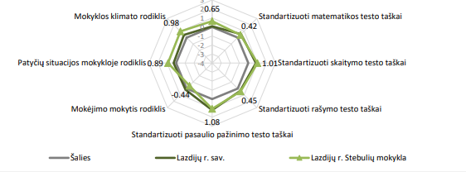
Lazdijų r. Stebulių mokyklos 4 klasės mokinių pasaulio pažinimo, skaitymo, rašymo, matematikos testo rezultatai viršija šalies ir Lazdijų rajono savivaldybės mokyklų vidurkį.
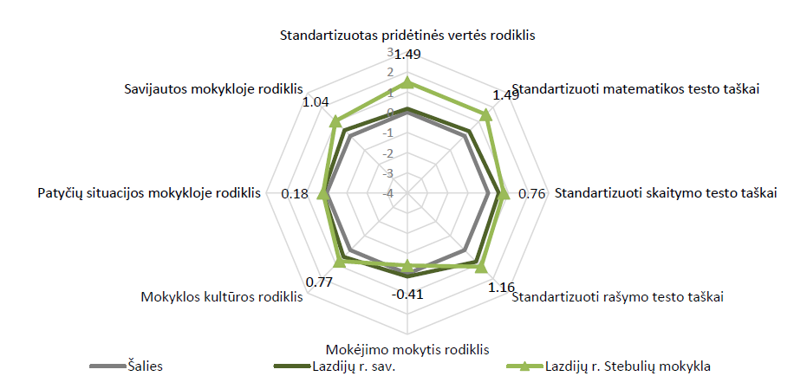
Lazdijų r. Stebulių mokyklos 6 klasės mokinių matematikos, rašymo ir skaitymo rezultatai viršija šalies ir Lazdijų rajono savivaldybės mokyklų vidurkį.
2 uždavinys - mokinių verslumo kompetencijos ugdymas įgyvendintas labai gerai. Mokykloje sudarytos sąlygos mokinių verslumo ugdymui(si). Dalyvavome ,,Lietuvos Achievement“ ekonomikos ir verslumo programoje. Mokinių mokomoji bendrovė ,,Gražu, skanu, sveika‘‘ mokyklos teritorijoje pasodino arbatžolių, vaistažolių , prieskoninių augalų, juos džiovino, dailiai supakavo, papuošė mokinių piešiniais. Renkamos ir džiovinamos arbatžolės (čiobreliai, ramunėlės, kmynai, mėtos, melisos, avietės). Gaminami sveikuolių traškučiai iš įvairių mokyklos teritorijoje užaugintų vaisių ir daržovių (obuolių, vyšnių, kriaušių, slyvų, serbentų, agrastų, erškėtrožių, moliūgų, morkų, ridikų, burokėlių.) Mokomoji mokinių bendrovė veiklas vydo padedant visiems mokyklos mokiniams, mokytojams, daugumai mokinių tėvų. Vadovaujant technologijų mokytojams bei bendrovės vadovei mokinių bendrovė gamino ir sėkmingai pardavė savo produkciją. Mokyklos tarybos iniciatyva pasodintas sodas, arbatžolių kampelis. Mokinių mokomoji bendrovė ,,Gražu, skanu, sveika‘‘ gavo dvi nominacijas: 1. Dzūkų pitch‘as 2019 verslo idėjų ir prototipų konkurse ,,Draugiškiausia aplinkai verslo idėja“ 2. Dzūkų krašto mokinių mokomųjų bendrovių mugėje Alytuje pripažinta ,,Dzūkiškiausia bendrove“. Pradinių klasių mokiniai su verslumo pradmenimis susipažįsta neformaliojo švietimo veikloje ,,Verslumo pradmenys“.

II. TIKSLŲ, UŽDAVINIŲ, VEIKLŲ IR ASIGNAVIMŲ SUVESTINĖ

Eil. Nr. | Tikslas |  |  |  |  |  | Tikslo pasiekimo vertinimo kriterijus, mato vienetas ir reikšmė
1. | Ugdymo kokybės gerinimas, siekiant asmeninės mokinio pažangos |  |  |  |  |  | Planuota |  | Įvykdyta
1.1. | Uždavinys. Efektyvinti mokyklos bendruomenės narių bendradarbiavimą
 | Įstaigos veiksmo pavadinimas | Proceso ir / ar indėlio vertinimo kriterijai, mato vienetai ir reikšmės |  | Atsakingi vykdytojai | Įvykdymo terminas |  |  | Asignavimai (tūkst. Eur) Įvykdymo terminas
 |  | Planuota | Įvykdyta |  | Numatyta data | Faktinė data |  | Patvirtinti |  | Panaudoti
1.1.1. | Projektinė veikla | Įgyvendinti 2 projektai | Vaikų ir paauglių nusikalstamumo prevencijos programa „Geras darbas puošia“ , Vaikų vasaros poilsio programa ,,Vasara tradiciškai“ | Klasių vadovai | 2019 m.  III – IV ketvirčiai | 2019 m.  III – IV ketvirčiai |  | 840 |  | 840
1.1.2. | Neformalusis švietimas | 100% visi mokiniai dalyvaus bent 1 neformaliojo švietimo veikloje | 100% visi mokiniai dalyvavo bent 1 neformaliojo švietimo veikloje | Neformaliojo švietimo vadovai, klasių vadovai | 2019 m. I-IV ketvirčiai | 2019 m. I-IV ketvirčiai |  | 1235 |  | 1235
1.1.3. | Kryptingas kvalifikacijos tobulinimas | Visi mokytojai dalyvaus ne mažiau 3 d. tobulinimosi ir kvalifikacijos kėlimo seminaruose | Visi mokytojai dalyvavo tobulinimosi ir kvalifikacijos kėlimo seminaruose | Direktorius | 2019 m. I-IV ketvirčiai | 2019 m.  I-IV ketvirčiai |  | 612 |  | 612
Eil. Nr. | Tikslas |  |  |  |  |  |  | Tikslo pasiekimo vertinimo kriterijus, mato vienetas ir reikšmė
1. | Ugdymo kokybės gerinimas, siekiant asmeninės mokinio pažangos |  |  |  |  |  |  | Planuota |  | Įvykdyta
1.2. | Uždavinys. Verslumo kompetencijos ugdymas mokykloje
 | Įstaigos veiksmo pavadinimas | Proceso ir / ar indėlio vertinimo kriterijai, mato vienetai ir reikšmės |  | Atsakingi vykdytojai | Įvykdymo terminas |  |  | Asignavimai (tūkst. Eur) Įvykdymo terminas
 |  | Planuota | Įvykdyta |  | Numatyta data | Faktinė data |  | Patvirtinti |  | Panaudoti
1.2.1. | Verslumo skatinimas | 1 mokinių mokomosios bendrovės veikla | Veikia 1 mokinių mokomoji bendrovė | Mokinių mokomosios bendrovės vadovas | 2019 m.  I-IV ketvirčiai | 2019 m.  I-IV ketvirčiai |  | Žmogiškieji ištekliai |  | Žmogiškieji ištekliai
1.2.2. | Mokinių pažintinės veiklos vykdymas | 5 mokomosios išvykos | Istorijos pamoka Kaune ,,Viduramžių miestas‘‘.  Gamtos pažinimo pamoka Vilniaus Zooparke.  Muzikos pamoka Kauno miesto muziejaus M. ir K. Petrauskų skyriuje.  ,, Pasaulio pažinimo“ 2 dienų stovykla Metelių regioniniame parke.  Istorijos pamoka Kalniškės mūšio vietoje. | Klasių vadovai | 2019 m.  I-IV ketvirčiai | 2019 m.  I-IV ketvirčiai |  | 332 |  | 332

_____________

